Prosedur Operasional RPJMD Visi

Fungsi
RPJMD Visi merupakan visi pembangunan daerah dalam RPJMD yaitu visi kepala daerah dan wakil kepala daerah terpilih yang disampaikan pada waktu pemilihan kepala daerah (pilkada). Visi kepala daerah dan wakil kepala daerah terpilih menggambarkan arah pembangunan atau kondisi masa depan daerah yang ingin dicapai dalam masa jabatan selama 5 (lima) tahun sesuai misi yang diemban.

Pelaku Operasional
No | Pelaku | Fungsi
1 | Bappeda | Menyiapkan penjelasan visi yang memuat penjabaran kriteria dan indikator-indikator keberhasilan untuk mewujudkan visi.

Prasyarat Kondisional
Beberapa prasyarat kondisional dalam RPJMD Visi adalah sebagai berikut:
- Visi pembangunan daerah yang ada pada dokumen RPJMD yang sudah ditetapkan berdasarkan Peraturan Daerah yang sudah terbit.

Proses Operasional
Berikut adalah prosedur operasional penggunaan aplikasi dalam proses pengisian ​​​​RPJMD Visi:
- Masuk ke Aplikasi sebagai Admin Bappeda;
- Pilih Modul RPJMD > Menu Visi, maka akan tampil list RPJMD Visi. Tampilan aplikasi sebagai berikut:
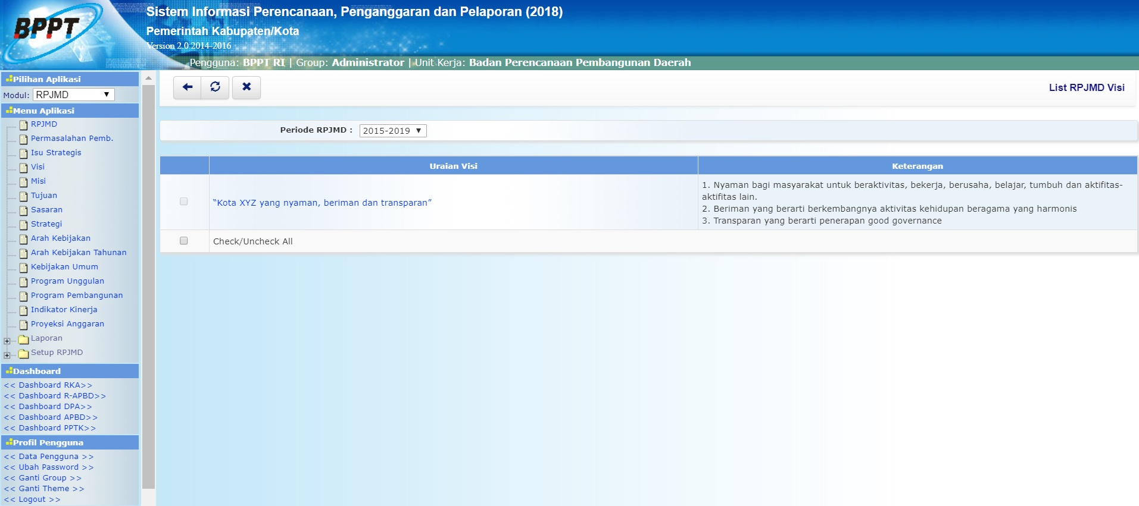list_visi.jpg
- Untuk menambahkan data RPJMD Visi, klik tombol pada toolbar di atas, maka akan ditampilkan form isian untuk tambah RPJMD Visi sebagai berikut:
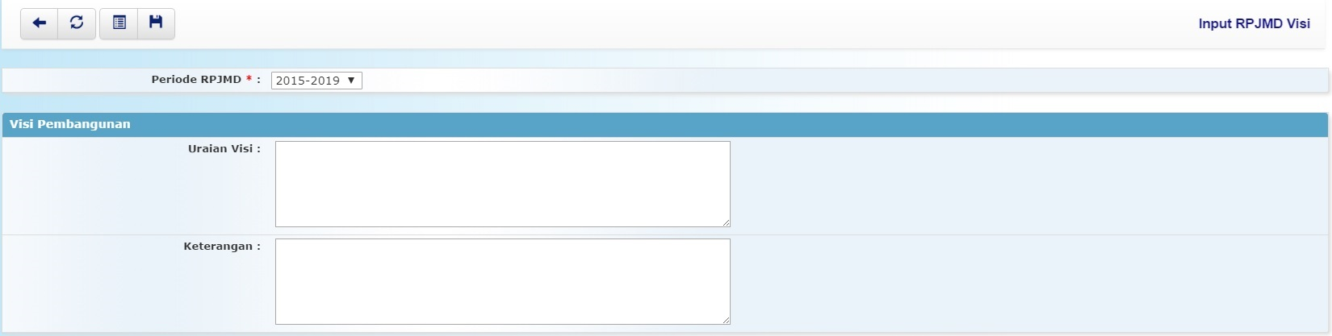input_visi.jpg
- Pilihan Periode RPJMD dipilih dengan periode RPJMD 5 tahun berkenaan;
- Kolom Uraian Visi diisi dengan uraian visi pembangunan daerah;
- Kolom Keterangan diisi dengan keterangan umum tentang visi pembangunan daerah dalam RPJMD;
- Pastikan semua isian data benar, kemudian tekan tombol penyimpanan data di toolbar atas untuk menyimpan data-data yang telah diisikan.

